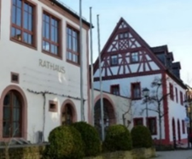
Veranstaltungen im Bürgertreff … nicht nur für Senioren!

im Juni 2024
Die Veranstaltungen sind für jedermann zugänglich. Eine Anmeldung ist nicht erforderlich. Gäste sind willkommen.

KW  23 | Donnerstag,  06.06. | 15.00 – 16.00 Uhr | Bewegungstreff* Gruppenraum 2. OG Leitung: Gabi Stark (Trainerin), Lioba Reich (Fachkraft)
24 | Dienstag,  11.06. | 10.00 – 14.00 Uhr | Kochclub -Gemeinsam gut kochen und essen  Vorbereitung und Kochen ab 10.00 Uhr - gemeinsames Mittagessen ab 12.00 Uhr
 | Dienstag,  11.06. | 14.00 -17.00 Uhr | Offener Treff für alle  Kaffee, Handarbeiten, Spiele ab 14.00 Uhr
 | Dienstag,  11.06. | 16.00 – 17.00 Uhr | Handy-Sprechstunde  praktische Tipps für individuelle Fragen rund um Handy und Tablet
 | Donnerstag,  13.06. | 15.00 – 16.00 Uhr | Bewegungstreff* Gruppenraum 2. OG Leitung: Gabi Stark (Trainerin), Lioba Reich (Fachkraft)
25 | Donnerstag,  20.06. | 15.00 – 16.00 Uhr | Bewegungstreff *Gruppenraum 2. OG Leitung: Gabi Stark (Trainerin), Lioba Reich (Fachkraft)
26 | Dienstag,  25.06. | 14.00 – 17.00 Uhr | Betreuungsnachmittag* - Senioren gemeinsam aktiv und kreativ
 | Dienstag,  25.06. | 17.00 – 19.00 Uhr | Repair-Café - Reparieren statt wegwerfen  Prüfen von defekten Kleingeräten, Handys, Computern usw.; ggf. einfache Reparatur
 | Donnerstag, 27.06. | 15.00 – 16.00 Uhr | Bewegungstreff* Gruppenraum 2. OG Leitung: Gabi Stark (Trainerin), Lioba Reich (Fachkraft)
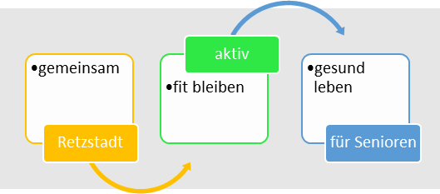
*auch geeignet mit Pflegegrad; Kooperation mit dem MGH Binsfeld
Vorschau
Donnerstag, 4. Juli: Bewegungstreff 14.00 – 15.00 Uhr
Dienstag, 9. Juli: Kochclub - Offener Treff - Handy-Sprechstunde

